Piątek: CZYM PODRÓŻUJEMY

Temat dnia: Jeździmy, latamy, pływamy.

Witajcie Motylki!

- „Jeździ, lata czy pływa, powiedz jak się nazywa? – odgadywanie zagadek
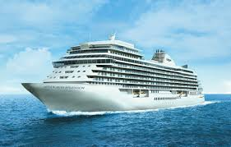
Czym towary i podróżni płyną,
Pan kapitan o wszystko dba,
I do portu dopłyną? (statek)

Z bliska widzi chmury,
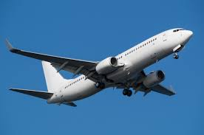
czasem deszczyk też,
My go nie widzimy,
Zbyt wysoko jest. (samolot)
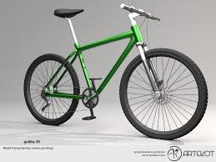
Ma dwa koła i specjalne ścieżki,
Lubią nim jeździć dorośli i dzieci. (rower)

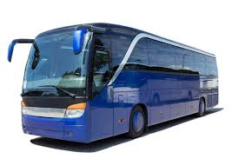
Z miasta do miasta i w mieście też,
Gdy masz bilet, jedź gdzie chcesz. (autobus)

Przez góry, łąki i lasy
Sunie po szynach.
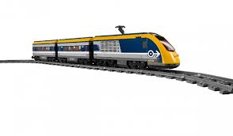
Dużo ludzi się w nim mieści,
Policz, gdy się zatrzyma. (pociąg)

Cztery koła, kierownica,
Na obiad paliwo,
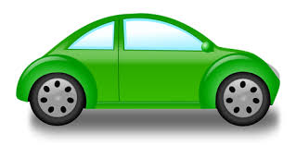
Do jeżdżenia – ulica. (samochód)

- „Środki lokomocji” – rozmowa kierowana.
- Jakie znacie pojazdy, które poruszają się po lądzie?
- Kto jechał autobusem?
- Jakie znacie pojazdy, które poruszają się na wodzie?
- Kto pływał statkiem?
- Jakie znacie pojazdy, które poruszają się w powietrzu?
- Kto latał samolotem?
- Oglądanie filmu: „Poznajemy pojazdy - Środki transportu”
https://www.youtube.com/watch?v=TDnOkVpGoQ0
- „Jeździmy, latamy, pływamy”– praca z książką. /”Pięciolatek - Razem poznajemy świat”, cz.4, s.30/ dzielenie nazw na sylaby, łączenie fragmentów ilustracji.
- A teraz przebieramy się w strój sportowy, zapraszamy bliskich do wspólnych ćwiczeń.
https://www.youtube.com/watch?v=hBFLp08y33Y
- „Żaglówka”– praca z książką. /„Pięciolatek - Razem poznajemy świat” cz.4, s.31/ kolorowanie obrazka według kodu.
- „Łódeczka” – składanka z papieru.
Rodzic demonstruje sposób składania łódki i wspomaga dzieci w ich działaniach.
Dzieci puszczają łódeczki na wodę i wprawiają je w ruch – dmuchając. Jezioro może być w misce lub na podwórku w dmuchanym baseniku dziecięcym. (poniżej instrukcja) https://www.youtube.com/watch?v=_FL0C8K3Z6E
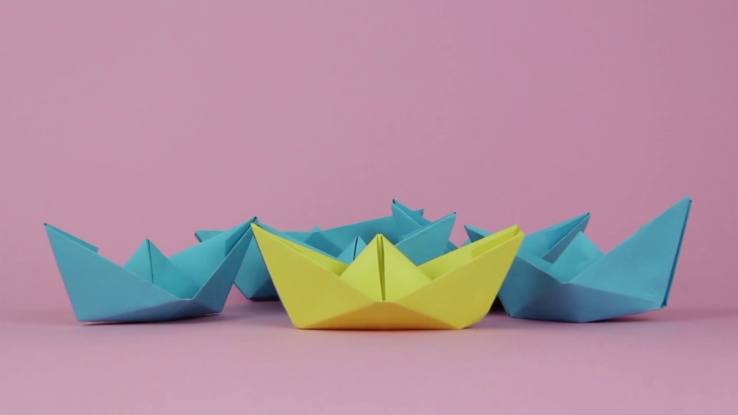

Dzieci puszczają łódeczki na wodę i wprawiają je w ruch – dmuchając. Jezioro może być w misce lub wannie.

- Narysuj z prawej strony taki sam obrazek.
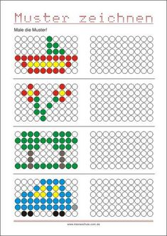

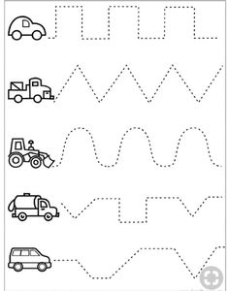
- Doprowadź pojazdy do celu.

Życzymy dobrej zabawy
pani Renia i pani Gabrysia

